OBSERVATORIO
DEL
MEDICAMENTO

Octubre 2017

Observatorio del Medicamento

Los datos de consumo de medicamentos facilitados por el Ministerio de Sanidad, servicios Sociales e Igualdad, que se dieron a conocer el día 24 de noviembre de 2017, indican que en el mes de octubre se ha producido un aumento del gasto, un aumento en el número de recetas consumidas, así como un significativo aumento en el gasto medio de las recetas. Aunque aumenta el mercado total, particularmente por el consumo hospitalario y el mercado no financiado, se observa un estancamiento en el canal de oficinas de farmacia que contrasta con el crecimiento general de la economía.

En este mes continúa produciéndose un aumento del gasto a través de recetas en el acumulado interanual, ya que pasa de 9.851,2 millones en el año 2016 a 10.135,9 millones en el mes de octubre del año 2017, lo que confirma la idea de que hasta este momento se está produciendo una recuperación del mercado financiado, aunque de forma mucho más leve que a principios de año y continúa muy por debajo del año 2011. El aumento actual de 284,7 millones en el interanual solo se ha visto afectado por la modificación de los precios de referencia del año anterior, y los cambios en la aportación de los beneficiarios implantados en algunas Comunidades Autónomas.

En este Observatorio se analizan por primera vez los datos de consumo hospitalario que comienza a publicar el Ministerio de Sanidad, Servicios Sociales e Igualdad, aunque todavía con problemas metodológicos y sobre los que se especula con las diferencias de los datos de pago facilitados por el Ministerio de Hacienda y Administraciones Públicas. El gasto de medicamentos no es uniforme en las Comunidades Autónomas y todavía está fuertemente lastrado por los medicamentos que se dan a los pacientes ambulatorios y no ingresados que, según los informes de IQVIA, superan a los de los pacientes internados.

Otra cuestión que se analiza es el descenso de ventas de medicamentos financiados que han experimentado las farmacias entre 2011 y 2016 que alcanza la cifra de 1.057 millones de euros. A este descenso ha contribuido en primer término el Real Decreto Ley 16/2012 que al establecer aportaciones a los pensionistas y por niveles de renta, ha hecho disminuir la demanda. También ha influido, y mucho, la desfinanciación de casi 500 medicamentos del año 2012. El descenso de ventas de las farmacias no ha tenido un comportamiento uniforme por Comunidades Autónomas y se han podido identificar aquellas en que los descensos han sido mayores, en algunos casos influidos también por la apertura de nuevas farmacias.

En cuanto a los datos mensuales del gasto en octubre, el número de recetas alcanza una cifra de 76,8 millones, lo que representa un aumento del 3,82% con respecto al mismo mes del año anterior, que fue de 73,9 millones. El gasto aumenta un 6,08% y, el gasto medio por receta aumenta un 2,17%, lo que demuestra la escasa influencia que tuvo la úlima Orden de Precios de Referencia, y una situación relativamente estable del mercado financiado, con retrocesos en algunos meses.

En lo que se refiere a las cifras acumuladas de recetas, gasto y gasto medio por receta en 2017, se expresan en el cuadro siguiente.

ACUMULADO ENERO-OCTUBRE

Comparación de los diez primeros meses de los años 2016 y 2017
Indicador | 2016 | 2017 | % incremento
Número de recetas | 749.016.256 | 756.216.924 | 0,96
Gasto | 8.232.868.847 | 8.456.025.075 | 2,71
Gasto medio por receta | 10,99 | 11,18 | 1,73

Evolución de la Facturación de recetas en los últimos doce meses

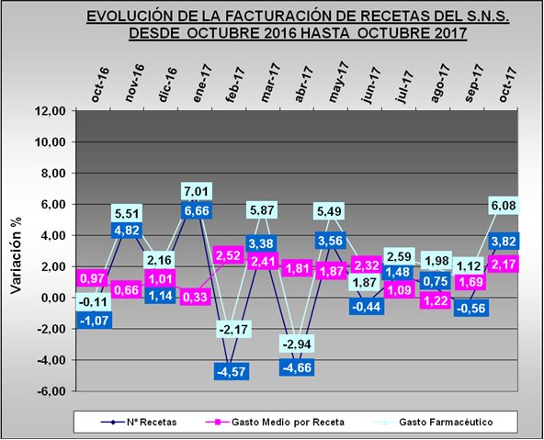

Tendencia logarítmica

En la tendencia de gasto se aprecia una cierta estabilidad en el crecimiento de gasto y gasto medio por receta, y se aprecia un claro retroceso a medio plazo en crecimiento del número de recetas.

Las previsiones a corto plazo muestran que, aunque se mantiene el gasto en el momento actual, tanto en el acumulado como en el interanual, éste puede experimentar descensos algunos meses.

En este ejercicio están influyendo otros factores de carácter estacional particularmente la distribución de días festivos y las fechas de facturación lo que hace mucho más irregular la tendencia y, también, medidas de carácter local relacionadas con la aportación de los beneficiarios.

TENDENCIA LOGARÍTMICA (Proyección de 2 periodos hasta diciembre de 2017)

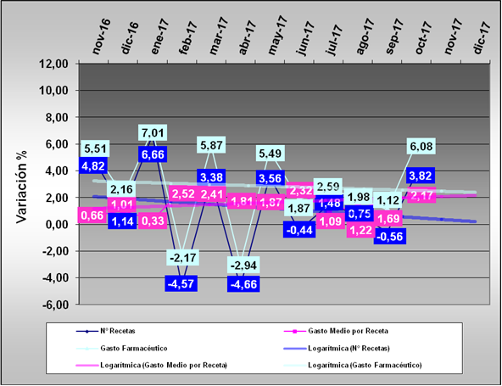

Gasto por Comunidades Autónomas

En Octubre se producen aumentos en todas las Comunidades y Ciudades Autónomas, sin excepción.

El aumento más significativo es el de Baleares (+8,39%), además de Melilla (+9,45). Los menores aumentos se producen en la Comunidad Valenciana (+3,64) y en Ceuta (+3,66%). El resto de las Comunidades oscilan entre el 4 y el 8%.

En conjunto este mes de Octubre muestra una imagen de crecimiento en las ventas, respecto al mismo mes del año anterior.

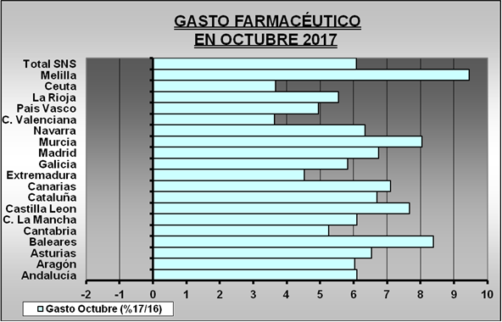

Comparación del gasto respecto al mes anterior por CC.AA.

Si hacemos la media de los dos últimos meses para evitar el “efecto calendario”, comparando en cada Comunidad Autónoma el incremento del gasto en los meses de septiembre y octubre, respecto a los mismos meses del año anterior, se observa que se producen aumentos en todas las Comunidades y Ciudades Autónomas excepto en Ceuta.

Sin embargo la imagen de crecimiento que presenta el mes de octubre tiene poca influencia en el crecimiento anual de las oficinas de farmacia que sigue siendo muy moderado.

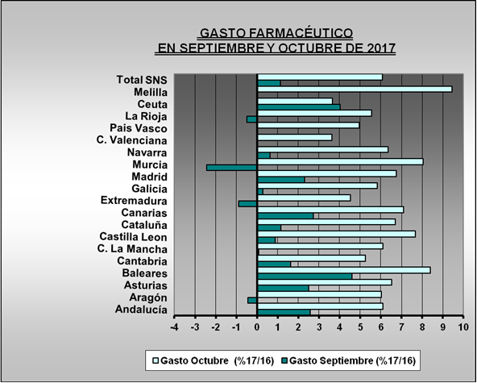

Análisis de la demanda de medicamentos

El efecto disuasorio del copago se encuentra en los meses anteriores en una fase de recuperación, un hecho que como ya apuntamos en su momento, tendría una duración limitada en el tiempo, en este mes experimenta un sensible aumento de la demanda de recetas.

La evolución del consumo de recetas, respecto al mismo mes del año anterior es la que aparece en el gráfico siguiente. Nos encontramos en la primera parte del año 2017 en un proceso de aumento en el número de recetas, algo que se acredita actualmente en el acumulado interanual, ya que se produce un aumento de 11,5 millones de recetas.

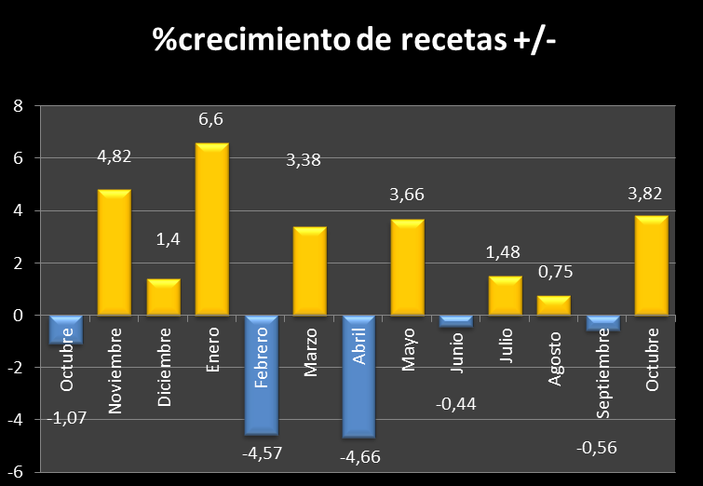

Aunque no se han proporcionado datos globales de la cuantía que hay que atribuir al ahorro de la nueva aportación de los beneficiarios, existen datos procedentes de la facturación de recetas que indican que el porcentaje de aportación ha pasado del 6% a algo más de 9%, por lo que la cuantía del ahorro debido exclusivamente a la cantidad pagada por los usuarios y no pagada por el Sistema Nacional de Salud estaría en torno a la mitad de todo el descenso del gasto desde que se implantó el copago a los pensionistas.

Es posible que el número de recetas consumidas esté próximo a llegar a los límites del año 2011, si se tiene en cuenta la desfinanciación que se produjo de casi 500 medicamentos en el mes de agosto de ese año y que ahora se venden fuera del sistema.

Consumo de medicamentos por hospitales

Por primera vez el Ministerio de Sanidad, Servicios Sociales e Igualdad ha publicado datos del consumo de medicamentos en hospitales, referidos al periodo enero-abril de 2017.

Estos datos no coinciden con lo que venía suministrando el Ministerio de Hacienda y Administraciones Públicas sobre el pago de estos medicamentos. Y nos atrevemos a decir que no tienen por qué coincidir nunca, ya que unos se refieren a las compras y los otros a los pagos, algo que se produce en todos los insumos de la Administración.

Otra cuestión es que los datos todavía no son homogéneos ya que, por ejemplo, los referidos a Cataluña, solo reflejan el consumo de medicamentos por los hospitales, referidos exclusivamente a los pacientes externos y no contemplan el consumo de los pacientes ingresados, cuestión que habrá que ir corrigiendo en el futuro.

Para evaluar la incidencia de medicamentos que proporcionan los hospitales hemos puesto estas cifras en relación con la población total de cada Comunidad Autónoma que son los que aparecen en la siguiente tabla, en la cual se comprueba que algunas Comunidades Autónomas tienen un mayor gasto de medicamentos mensual per cápita.

 | Población | Envases | Gasto | G. per cápita/ mes
Asturias | 1.042.608 | 770.712 | 70.567.337,0 | 13,5
Aragón | 1.308.563 | 1.079.990 | 83.451.768,0 | 12,8
Galicia | 2.718.525 | 2.539.551 | 171.037.175,0 | 12,6
Navarra | 640.647 | 476.948 | 39.996.113,0 | 12,5
Madrid | 6.466.996 | 4.425.192 | 391.431.451,0 | 12,1
Extremadura | 1.087.778 | 703.129 | 65.123.904,0 | 12,0
La Rioja | 315.794 | 263.408 | 18.697.858,0 | 11,8
Castilla y León | 2.447.519 | 1.744.896 | 143.146.263,0 | 11,7
Baleares | 1.107.220 | 722.342 | 64.377.311,0 | 11,6
Cantabria | 582.206 | 349.912 | 33.572.481,0 | 11,5
País Vasco | 2.189.534 | 1.746.536 | 125.295.459,0 | 11,4
Murcia | 1.464.847 | 1.077.927 | 82.404.970,0 | 11,3
C. Valenciana | 4.959.968 | 2.824.948 | 255.804.375,0 | 10,3
Castilla L-M | 2.041.631 | 1.406.918 | 99.709.947,0 | 9,8
Cataluña | 7.522.596 | 835.120 | 355.762.762,0 | 9,5
Canarias | 2.101.924 | 1.224.993 | 96.021.693,0 | 9,1
Andalucía | 8.388.107 | 4.071.457 | 366.683.050,0 | 8,7

Estas comunidades son Asturias, Aragón, Galicia y Navarra, mientras que las Comunidades con un menor gasto hospitalario son Andalucía, Canarias y Castilla La Mancha, excluyendo a Cataluña por el error metodológico que hemos apuntado.

Aunque constituye una buena noticia que los datos de consumo hospitalario comiencen a publicarse, queda un gran camino por recorrer, ya que resulta incomprensible que una gran parte de ese gasto se centre en el suministro de medicamentos a los pacientes ambulantes y no ingresados.

La definición de los medicamentos de uso exclusivo hospitalario proporcionada por la Agencia del Medicamento y las sentencias de los Tribunales Superiores de Justicia y el Tribunal Supremo sobre los medicamentos reservados en exclusiva a hospitales están produciendo que de forma muy lenta se pongan muchos medicamentos a disposición de los médicos de atención primaria, algo que se observa en algunas Comunidades Autónomas como la Comunidad Valenciana o Andalucía, que vienen reduciendo el consumo de medicamentos por los hospitales de forma gradual, lo que se traduce en una mayor satisfacción de los pacientes y lo que hemos denominados “copago en la sombra” por desplazamientos y pérdida de jornadas laborales.

En cualquier caso, el análisis del consumo hospitalario y la puesta a disposición de datos de carácter cualitativo, debe continuar, ya que en su conjunto, prácticamente igualan al consumo a través de recetas y su crecimiento es mayor en este momento.
La caída de ventas de las farmacias fue superior a los 1.047 millones entre 2011 y 2016.

La caída de ventas de medicamentos y productos sanitarios que se ha producido entre 2011 y 2016 supera los 1.000 millones de euros (concretamente 1.057 millones de euros).

Las causas de este descenso de productos financiados hay que atribuirlas en primer término a la contención de la demanda que se produjo tras la publicación del Real Decreto Ley 16/2012 que generalizó el copago a los pensionistas y estableció diferentes cuantías por niveles de renta. Complementariamente a esto en el mes de agosto de 2012 se produjo la desfinanciación de casi 500 medicamentos utilizados en síndromes menores.

En el cuadro siguiente se muestra la pérdida de ventas por farmacia en cada Comunidad Autónomas para lo cual se han tenido en cuenta el número de farmacias en los años 2011 y 2016. Lógicamente en la pérdida de ventas por farmacia han influido, además de las medidas sobre la demanda y la desfinanciación, la apertura de nuevas farmacias.

Comunidad Autónoma | Numero F 2011 | Gasto total 2011 | Numero F 2016 | Gasto total 2016 | Ventas F 2011 | Ventas F 2016
Andalucía | 3.575 | 1.823,5 | 3.879 | 1.707,7 | 510.070 | 440.242
Aragón | 709 | 350,5 | 735 | 316,4 | 494.358 | 430.476
Asturias | 457 | 317,1 | 455 | 267,1 | 693.873 | 587.033
Baleares | 420 | 204,4 | 436 | 189,7 | 486.667 | 435.092
Canarias | 706 | 487,4 | 706 | 453,6 | 690.368 | 642.493
Cantabria | 255 | 141,3 | 254 | 137,0 | 554.118 | 539.370
Castilla y León | 1.633 | 664,2 | 1.628 | 572,6 | 406.736 | 351.720
Castila L- Mancha | 1.274 | 539,0 | 1.270 | 480,7 | 423.077 | 378.504
Cataluña | 3.089 | 1.682,5 | 3.180 | 1.385,7 | 544.675 | 435.755
C. Valenciana | 2.285 | 1.406,6 | 2.358 | 1.208,8 | 615.580 | 512.638
Extremadura | 676 | 329,4 | 671 | 311,5 | 487.278 | 464.232
Galicia | 1.340 | 829,1 | 1.345 | 685,0 | 618.731 | 509.294
Madrid | 2.821 | 1.185,7 | 2.852 | 1.151,9 | 420.312 | 403.892
Murcia | 561 | 385,7 | 567 | 336,1 | 687.522 | 592.769
Navarra | 601 | 148,2 | 600 | 134,0 | 246.589 | 223.333
País Vasco | 823 | 534,2 | 831 | 475,3 | 649.089 | 571.961
Rioja | 156 | 79,2 | 155 | 70,5 | 507.692 | 454.839
Ceuta | 24 | 14,3 | 24 | 14,9 | 595.833 | 620.833
Melilla | 22 | 12,0 | 22 | 13,3 | 545.455 | 604.545
Total | 21.427 | 11.135,4 | 21.968 | 9.912,7 | 519.690 | 451.234

Desigual distribución de la pérdida de ventas

La pérdida de ventas financiadas no ha seguido un patrón uniforme, dependiendo de las Comunidades Autónomas. Desde Ceuta y Melilla que han experimentado ascensos, hay comunidades como Cataluña, Galicia, Comunidad Valenciana y Asturias en las que la pérdida de ventas es superior a un 15% y han supuesto más de 100.000 euros por farmacia en 2016, mientras que las de menores pérdidas han sido Cantabria, Madrid y Extremadura, con menos de 20.000 euros por farmacia.

En conjunto la pérdida de ventas experimentada por las farmacias entre 2011 y 2016 ha sido superior a los 1.047 millones de euros, lo que representa un 13,17% menos que las ventas que tuvieron las farmacias en el año 2011.

Pronóstico:

Los datos de consumo de medicamentos en el mes de Octubre de 2017, ponen de manifiesto que el mercado financiado continúa su recuperación de forma muy lenta, a pesar de los datos claramente positivos de este mes, sin embargo el mercado total ofrece claros síntomas de estancamiento. El crecimiento en términos anuales del mercado financiado alcanza este mes los 284,7 millones de euros.

En este Observatorio se actualiza la evolución del consumo de recetas como indicador de la demanda, perfectamente comparable con el año anterior, donde se ha producido un aumento respecto al mismo mes del año anterior de 2,9 millones recetas. En este mes de Octubre también aumenta el Gasto Medio por Receta un 2,17%. La demanda de medicamentos financiados continúa normalizándose respecto al año 2012 y en el acumulado interanual respecto a 2016 se ha producido un incremento de 11,5 millones de recetas.

Por primera vez el Ministerio de Sanidad, Servicios Sociales e Igualdad ha publicado datos del consumo de medicamentos en hospitales, referidos al periodo enero-abril de 2017. Estos datos no coinciden con los que venía suministrando el Ministerio de Hacienda y Administraciones públicas, algo que se va a seguir produciendo en el futuro porque unos se refieren a adquisiciones y otro a los pagos. Para evaluar la incidencia de medicamentos que proporcionan los hospitales hemos puesto estas cifras en relación con la población total de cada Comunidad Autónoma obtenido el gasto mensual “per cápita” en cada Comunidad Autónoma. Las Comunidades con mayor gasto “per cápita” son Asturias, Aragón, Galicia y Navarra, mientras que las Comunidades con un menor gasto hospitalario son Andalucía, Canarias y Castilla La Mancha. Hay que poner de manifiesto que, aunque es una buena noticia la publicación de estos datos, conviene seguir avanzando en su análisis cualitativo y hacer seguimiento de los medicamentos que se proporcionan a los pacientes ambulantes o no ingresados.

También en este Observatorio se ha valorado la caída de ventas de medicamentos y otros productos producida entre 2011 y 2016, cuyas causas hay que atribuirlas al nuevo sistema de aportaciones generalizado por niveles de renta que incluye a los pensionistas. La caída total de ventas de las farmacias es de más de 1.047 millones de euros, lo que representa un 13,17% menos que en el año 2011. En su distribución por Comunidades Autónomas, las que han sufrido una mayor pérdida de ventas por farmacia (más de 100.000 euros en el año 2016) son Cataluña, Galicia, Comunidad Valenciana y Asturias, mientras que las que menos pérdidas han experimentado son Cantabria, Madrid y Extremadura, con pérdidas en torno a los 20.000 euros. Los discretos aumentos en el gasto que se están produciendo actualmente permiten afirmar que faltan años para igualar las cifras del año 2011.

Finalmente, las previsiones a corto plazo –noviembre y diciembre de 2017– indican que el mercado continuará en un crecimiento inferior al 2%, y se puede estimar que el crecimiento de todo el año podría ser incluso menor que en 2016, con lo que habríamos entrado en una fase clara de estancamiento del mercado.

